
إدارة تعليم : الصف : الثالث متوسط
مدرسة : المادة : رياضيات
التاريخ : / / 1447هـ
اختبار الفترة الثانية للفصل الدراسي الثاني للعام الدراسي 1447هـ
الاسم : الفصل :
20

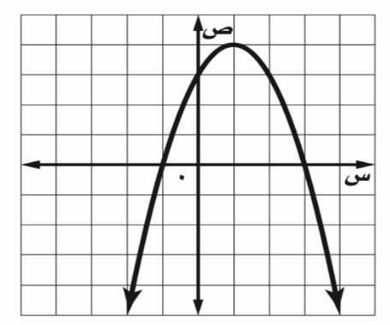
السؤال الأول / من خلال التمثيل البياني المجاور أوجد ما يلي :

١- الرأس ( ، )

٢- معادلة محور التماثل س =

٣- المقطع الصادي =

٤- حلول المعادلة س = أو س =

السؤال الثاني / اختر الإجابة الصحيحة لما يلي :
1/ التمثيل البياني للدالة ص = 2س² - 8س - 5 يكون :
أ) مضلع مغلق | ب) قطع مكافئ للاسفل | جـ) قطع مكافئ للأعلى | د) خط مستقيم
2/ القيمة العظمى أو الصغرى للدالة التربيعية هي :
أ) معامل س | ب) الحد الثابت جـ | جـ) الاحداثي الصادي للرأس | د) معامل س^{٢}
3/ حل المعادلة س² - 4س + 16 = 0 هو :
أ) -3 ، 3 | ب) -2 ، 4 | جـ) 2 ، -3 | د) لا يوجد حل Ø
4/ لكي تصبح ثلاثية الحدود س² - 10س + جـ مربعا كاملا ، فإن قيمة جـ =
أ) 144 | ب) 25 | جـ ) 48 | د) 100
5/ لمعرفة عدد الحلول الحقيقية للمعادلات التربيعية نستخدم المميز وهو :
أ) ب² -4أجـ | ب) ب² + 4أجـ | جـ ) ب -4أجـ | د) ب² ×4أجـ
6/ تبسيط العبارة $\sqrt{5}$ + $\sqrt{5}$ =
أ) $\sqrt{01}$ | ب) 2 $\sqrt{5}$ | جـ) 5 | د) 25
7/ تبسيط العبارة 3 $\sqrt{2}$ × 5 $\sqrt{7}$ =
أ) 9 $\sqrt{8}$ | ب) 8 $\sqrt{41}$ | جـ) 8 $\sqrt{9}$ | د) 15 $\sqrt{41}$
8/ تبسيط العبارة 5 $\sqrt{2}$ + 7 $\sqrt{2}$- 6 $\sqrt{2}$ =
أ) 6 $\sqrt{2}$ | ب) 12 $\sqrt{2}$ | جـ) 4 $\sqrt{6}$ | د) 5 $\sqrt{8}$

السؤال الثالث :
( أ )- حل المعادلة س² + 6س - 16 = 0 بإكمال المربع

( ب )- بسط العبارة التالية : ( ج )- حل المعادلة التالية :
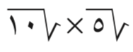
$\sqrt{جـ - 3}$- 2 = 5

انتهت الأسئلة ، خالد
المملكة العربية السعودية  وزارة التعليم  إدارة التعليم بمنطقة  متوسطة |  | الصف : ثالث متوسط  المادة : رياضيات  التاريخ : / / ١٤٤٧هـ  اختبار الفترة الثانية الفصل الدراسي الثاني

الاسم : |  | 20 درجة

السؤال الأول: اختر الإجابة الصحيحة لكل فقرة : |  | 12 درجة
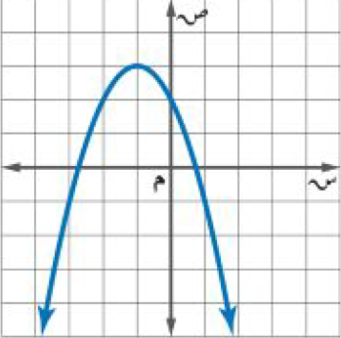
1) المقطع الصادي بالتمثيل البياني هو
أ | ص= 4 | ب |  | ص = 2 |  | ج |  |  | ص= 3 |  |  |  | د |  |  |  | ص= 1
2) يكون التمثيل البياني للدالة التربيعية مفتوحا إلى أسفل وله قيمة عظمى عندما
أ | أ = 0 | ب |  | أ < 0 |  | ج |  |  | أ > 0 |  |  |  | د |  |  |  | أ ≠ 0
3) رأس القطع المكافئ بالتمثيل البياني هو
أ | ( -2 ، 2 ) | ب |  | ( -3 ، 0 ) |  | ج |  |  | ( -1 ، 3 ) |  |  |  | د |  |  |  | ( -2 ، 1 )
4) معادلة محور التماثل بالتمثيل البياني هو
أ | س = -3 | ب | س =0 |  | ج |  |  | س = -1 |  |  |  | د |  |  |  | س = -2
5) قيمة جـ التي تجعل ثلاثية الحدود س² -18س + جـ مربعا كاملا
أ | 72 | ب | 49 |  | ج |  |  | 64 |  |  |  | د |  |  |  | 81
6) القيمة العظمى للدالة ص = س^{٢} - 4 س + 5
أ | -4 | ب | 2 |  | ج |  |  | 5 |  |  |  | د |  |  |  | 1
٧) مدى الدالة د( س) = -4س² - $\frac{1}{2}$
أ | ص ≤ - $\frac{1}{2}$ | ب |  | ص ≥ - $\frac{1}{2}$ |  | ج |  |  | ص ≤ $\frac{1}{2}$ |  |  |  | د |  |  |  | ص ≥ $\frac{1}{2}$
8) حل المعادلة س² + 3س - 10 =0 ، س =
أ | 5 أو -2 | ب | لا يوجد حل |  | ج |  |  | -5 أو 2 |  |  |  | د |  |  |  | -5 أو -2
9) إذا كان طول مستطيل يساوي ثلاثة أمثال عرضه ومساحته 75 سنتمترا مربعا فما طول المستطيل ؟
أ | 25 سم | ب | 15 سم |  | ج |  |  | 10 سم |  |  |  | د |  |  |  | 5 سم
10) قيمة المميز وعدد الحلول للمعادلة س² -9س + 21 =0
أ | المميز = 3  و الحلول 1 | ب | المميز = -3  و الحلول 0 |  | ج |  | المميز = 0  و الحلول 1 |  |  |  | د |  |  |  | المميز = 3  و الحلول 2
11) حل المعادلة س² + 5س - 1 =0 ، س =
أ | -1 أو 2 | ب | -2 أو 2 |  | ج |  |  |  |  | لا يوجد حل |  |  |  | د |  |  |  | -1 أو 1
12) عددان صحيحان زوجيان متتاليان ناتج ضربهما 224 فما هما ؟
أ | 18 و 20 | ب | 16 و 18 |  | ج |  |  | 14 و 16 |  |  |  | د |  |  |  | 12 و 14

السؤال الثاني: حل المعادلة س² + 4س = 6 بإكمال المربع. |  | 4 درجات

السؤال الثالث: حل المعادلة س² - 2س - 15 = 0 بالقانون العام. |  | 4 درجات

